معرفی بخش همودیالیز بیمارستان باقرالعلوم اهر

دیالیز فرایند پاکسازی خون از موائد زائد تجمع یافته در بدن بوده ودرمانی پیچیده است وبه گروهی ماهروآموزش دیده نیاز دارد.
بخش همودیالیز بیمارستان باقرالعلوم اهر در قسمت پشتی بیمارستان ،طبقه پایین بخش لیبر،جنب اورژانس و داروخانه بهزاد واقع شده است. 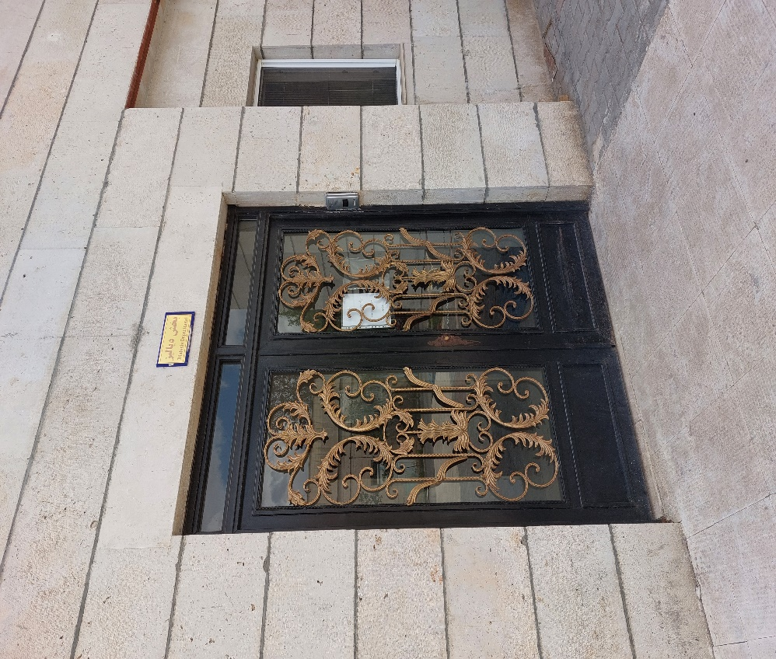

دسترسی با این بخش از درب حیاط منتهی به اورژانس بیمارستان راحت بوده وبیماران از این قسمت رفت وآمد میکنند.
بخش همودیالیز این مرکز دارای 21 تخت و 21دستگاه دیالیز میباشد که فعلا 18 دستگاه فعال میباشد.
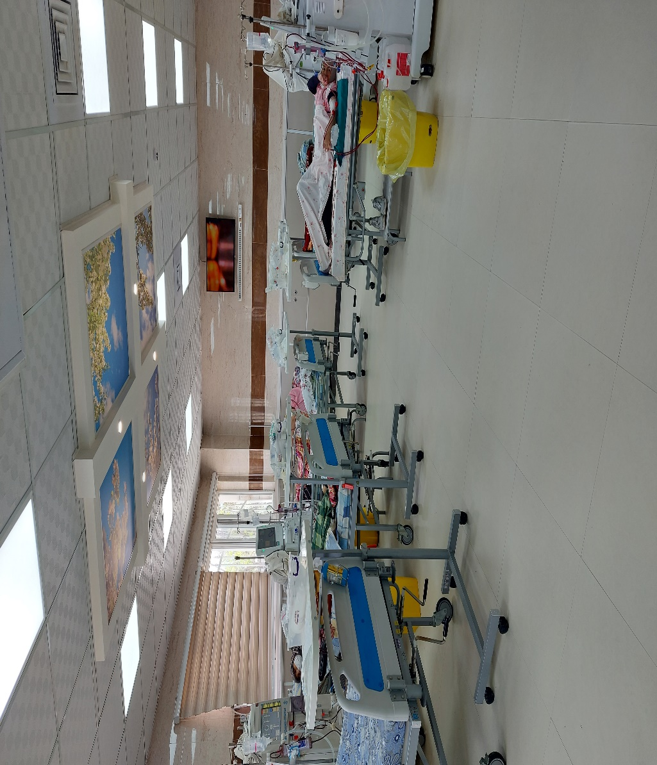
ریاست بخش بر عهده خانم دکتر دکتر شهریار ممی خانی (متخصص داخلی )میباشد که تمام فرایندهای بخش توسط ایشان به تایید میرسد.
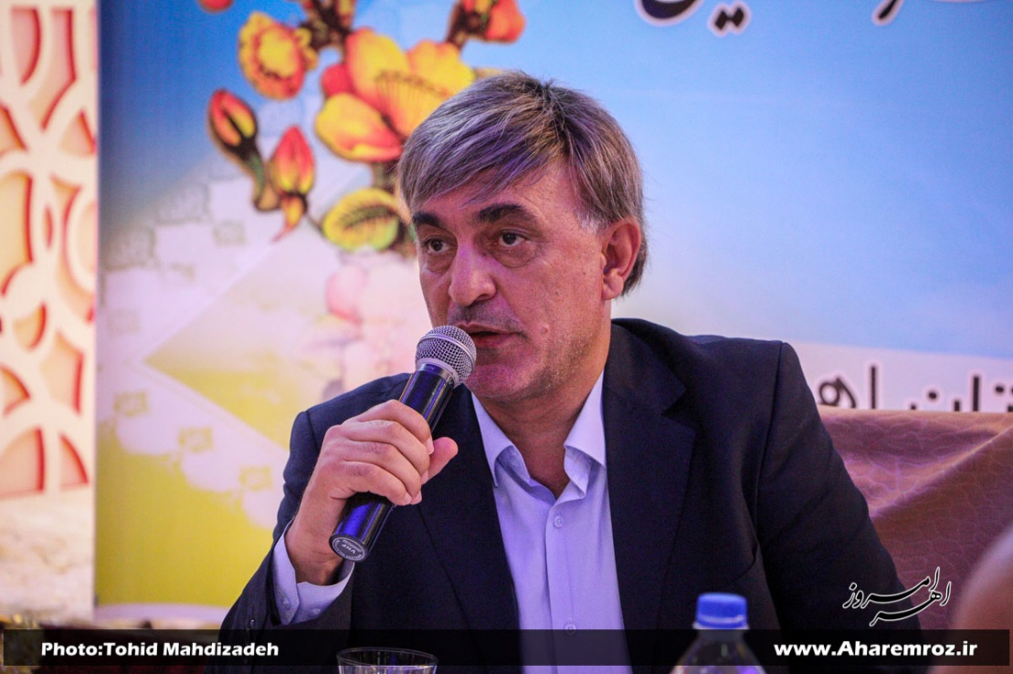

سرپرستار بخش خانم حبیبه سلیمیان با نزدیک هشت سال سابقه کارتخصصی در بخش همودیالیز بوده و نیروی اکسپرت این بخش به حساب میایند.
این بخش در سه شیفت به بیماران خدمات رسانی میکنند .که در طول هفته روزهای فرد هفته وروز شنبه سه شیفته بوده (صبح وظهر وشب) روزهای دوشنبه و چهارشنبه بصورت (صبح وعصر) وروزهای جمعه بصورت شیفت صبح وبقیه موارد بصورت آنکالی برای کادر نوشته میشود که در صورت مراجعه بیمار درشیفت آنکالی ،کادر کشیک آنکال در بخش حضور یافته و بیمار را دیالیز میکنند.
این بخش از بخش های (icu.ccu.post ccu. ) واورژانس .جراحی ، داخلی ها وبیمار مهمان از شهرهای دیگر پذیرش دارد.
در هر شیفت تقریبا هفده بیمار دیالیز میشود و در کل در روزهای سه شیفته نزدیک پنجاه بیمار در روز دیالیز میشود.
هر شیفت اکثرا چهارنفره بوده و بعضی کشیکهای روزهای زوج سه نفره ،شیفت شب دو نفره میباشد.
همانطور که گفتیم بخش ما دارای هیجده دستگاه فعال میباشد:که از بین آنها (هشت عدد دستگاه ATF
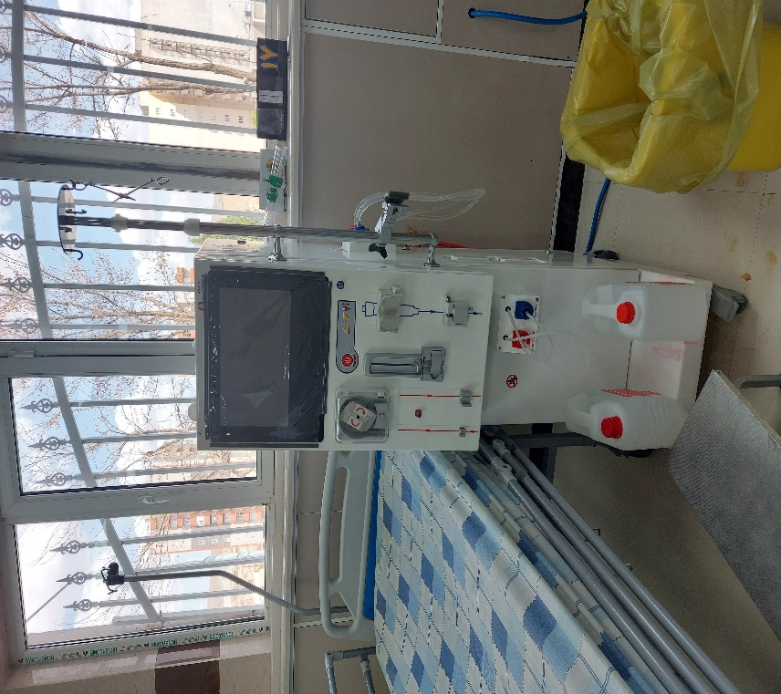
هفت عدد دستگاه B-B ،سه عدد دستگاه bell-co و دو عدد دستگاه فرزینییوس که فعلا بدلیل نیاز به قطعه قابل استفاده نیستند.
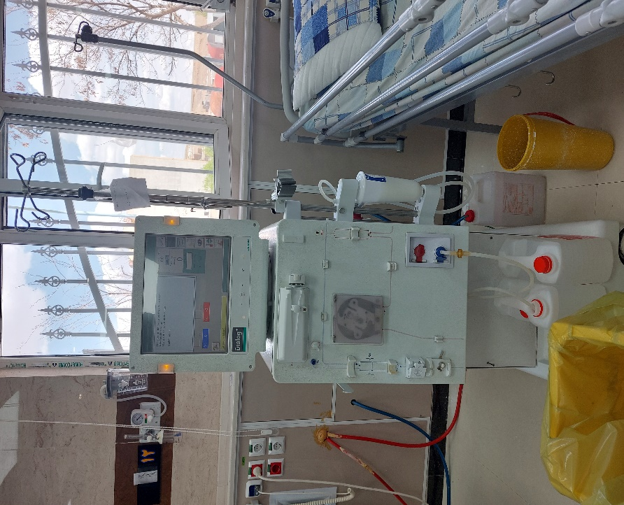
دستگاههای atf در طول هفته یک نفر تکنسیین بصورت صبح وعصر در بخش جهت تعمیر وکالیبراسیون حضور دارند.
بقیه دستگاهها هم بصورت ماهانه یا هرچند ماه یکبار توسط تکنسینهای مربوطه کالیبره و تعمیر میشوند.
در هر شیفت یک نفر کادر اکسپرت و اگاه به مشکلات بخش و آلارمهای دستگاهها و دیگر موارد هستند که به دیگر کادر اموزش داده وبخش را ساپورت میکنند.
سالن انتظار بیماران
این قسمت بعد ازدرب ورودی بوده ، بصورت مبله و دارای دوربین مداربسته که به مرکز دوربین بیمارستان وصل میباشد. دو عدد سرویس بهداشتی در ابتدای سالن انتظار روبروی درب ورودی موجود است، اتاق برق ،سرویس بهداشتی کادر، اتاق RO در سالن انتظار واقع شده اند.
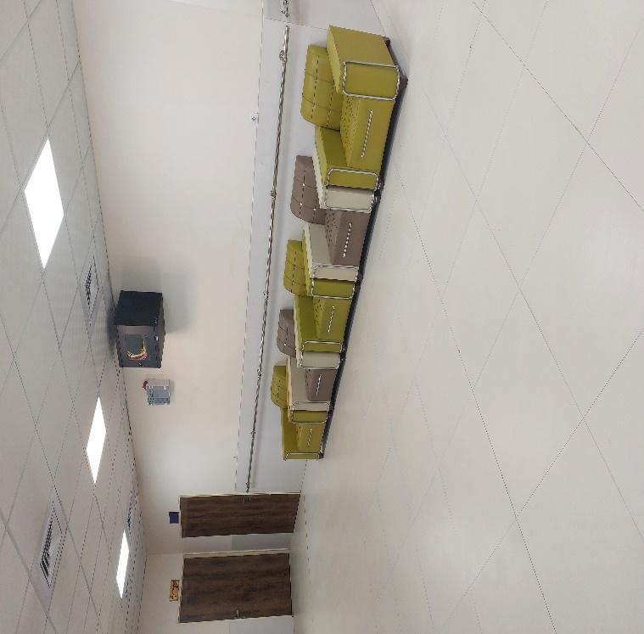
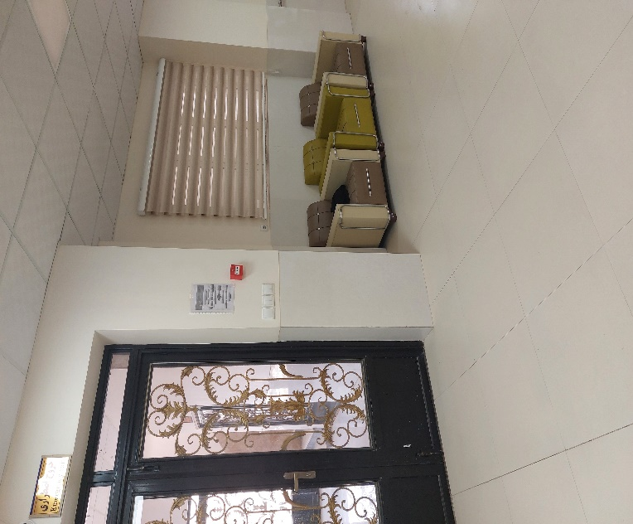
قسمت تصفیه وROبخش
در قسمت سالن انتظار بیماران قرار دارد.آب در این قسمت تبدیل بع آب مقطر میشود.این قسمت دارای دو فیلترشنی ، دو فیلتر سختی گیر ،یک فیلتر کربنی ،وبعد خود دستگاه اصلی ROقرار دارد که آب بعد از تصفیه از این قسمت توسط لوله کشی به دستگاهها منتج میشود.روزانه در شروع صبحکاری سختی آب اندازه گیری میشود. وبصورت یک روز درمیان قرص نمک به تانک نمک جهت کنترل سختی اضافه میشود.
دستگاههای سختی گیر شبها در ساعات مشخصی ومتفاوتی طبق تنظیم تکنسیین مربوطه وارد فاز احیا یا پاکسازی میشوند تا برای فردا صبح آماده شوند.
درصورت وجود بیمار درشیفتهای آنکالی نصفه شب همواره یکی از دستگاههای سختی گیر آماده است.
برنامه هایی جهت ارتقاء دستگاه RO وافزایش تعداد مامبرانهای آن بدلیل افزایش تعداد دستگاهها در حال انجام است تا کیفیت آب مورد استفاده هر روز بهتر شود.
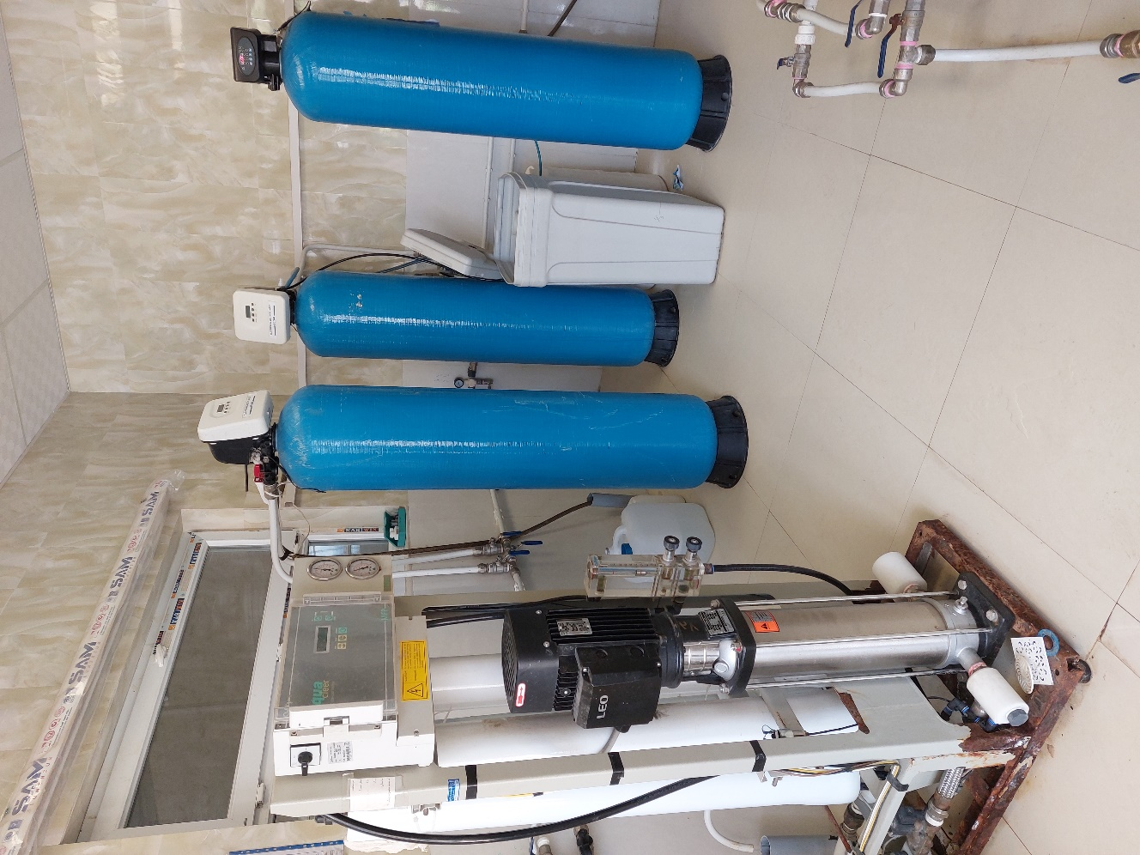

اتاق ایزوله:
بخش مجهز به یک اتاق ایزوله وقسمت پیش ایزوله میباشد که این اتاق هم مچهز به یک دستگاه ونتیلاتور وساکشن واکسیژن سانترال ویک ودستگاه ساکش پرتابل ویک مانتیور دیواری ویک برانکارد و سروسیس بهداشتی میباشد.یک عدد دستگاه جهت دیالیز بیماران اینتوبه و بدحال ودر بعضی موارد شلوغی بخش از این دستگاه استفاده میشود.
یک مورد دستگاه جهت دیالیز بیماران HBS مثبت در اتاق ایزوله موجود میباشد که فعلا بدلیل نیاز به تعویض قطعه قابل استفاده نمیباشد.
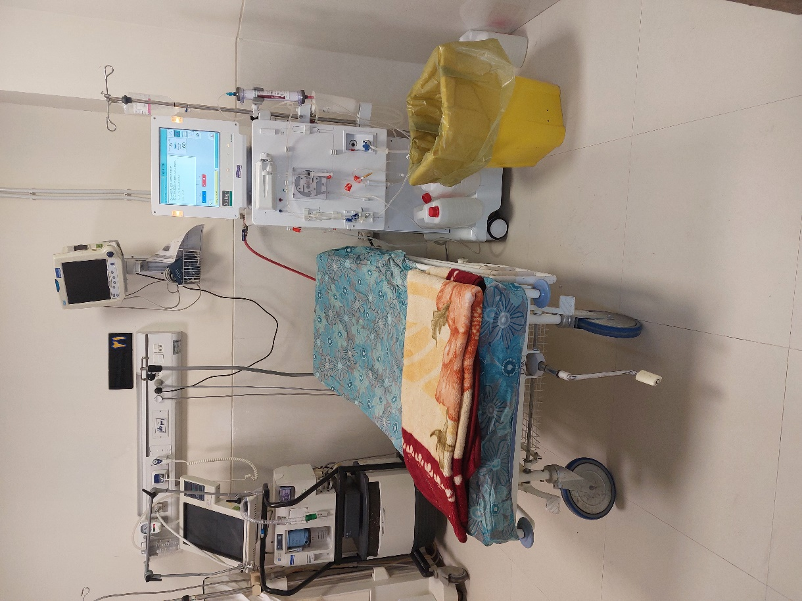

اتاق تمیز:
اتاق تمیز کابینت بندی شده بوده ،،جهت چینش ملافه ها ،پتوها ،لباسها وبالش تمیز برای بیماران میباشد ،بیماران از این قسمت در صورت نیاز از خدمات ملافه دریافت میکنند.
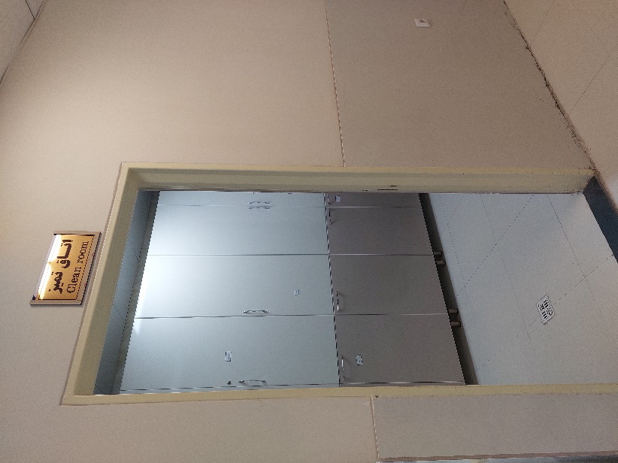
اتاق کثیف :
جهت جمع آوری ملافه ها و پتوها و البسه کثیف در طول شیفت میباشد.ست های استریل استفاده شده در این اتاق شستشو داده شده وخشک میشوند.محلول غوطه وری هم در این اتاق گذاشته شده که بعد از ضدعفونی ابزار آلات عفونی شستشو داده شده و در اتاق تمیز ست ها مجدد جمع آوری شده وبه بخش CSR فرستاده میشود.
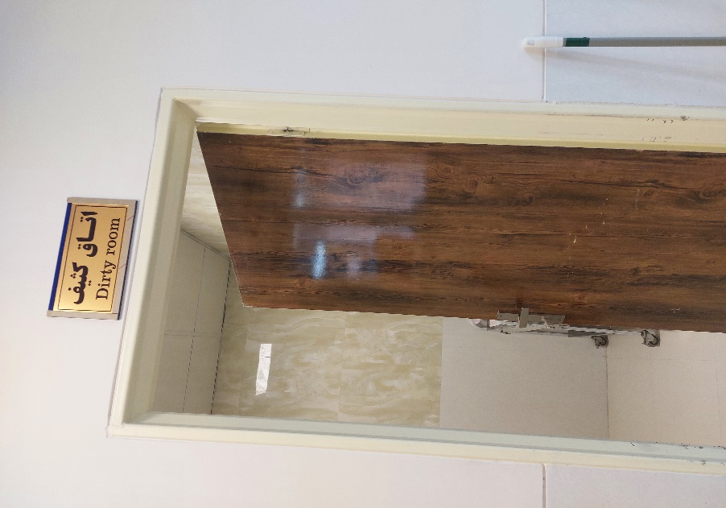
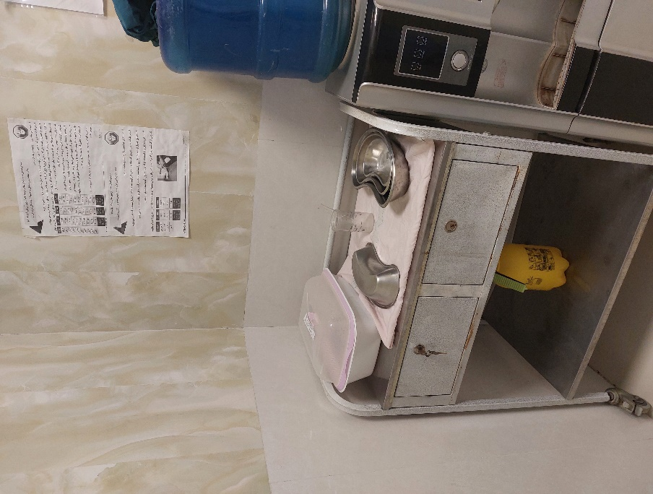
اتاق تی شویی
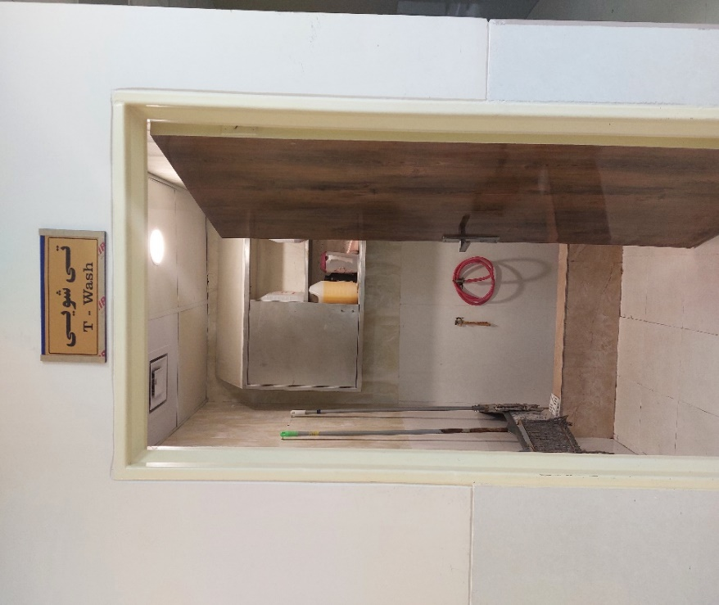
محل شستشوی تی های نخی وپلاستیکی و ضدعفونی وآویزان کردن آنهاست جهت خشک شدن وعدم آلودگی

اتاق پزشک
در سالن انتظار بیماران واقع شده است.
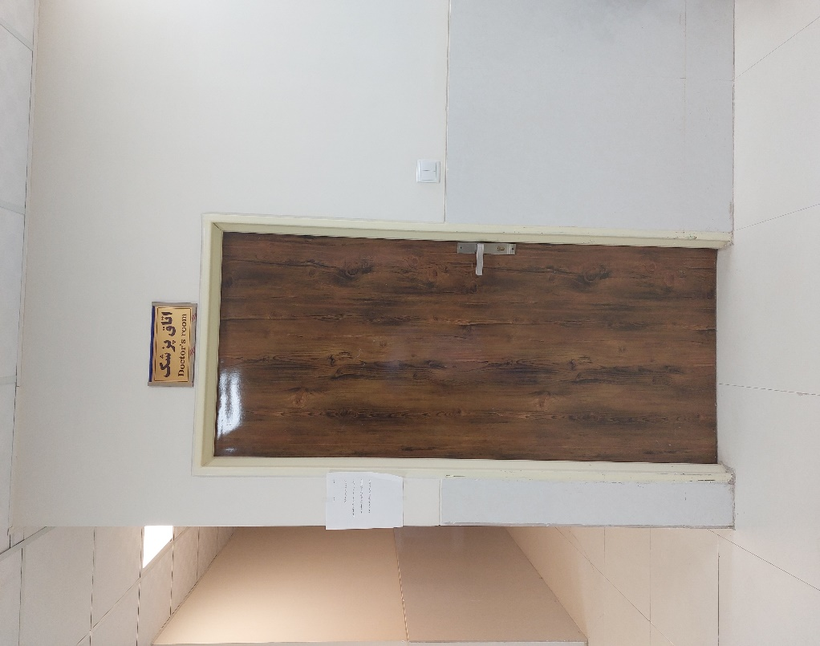
اتاق غذاخوری بیماران
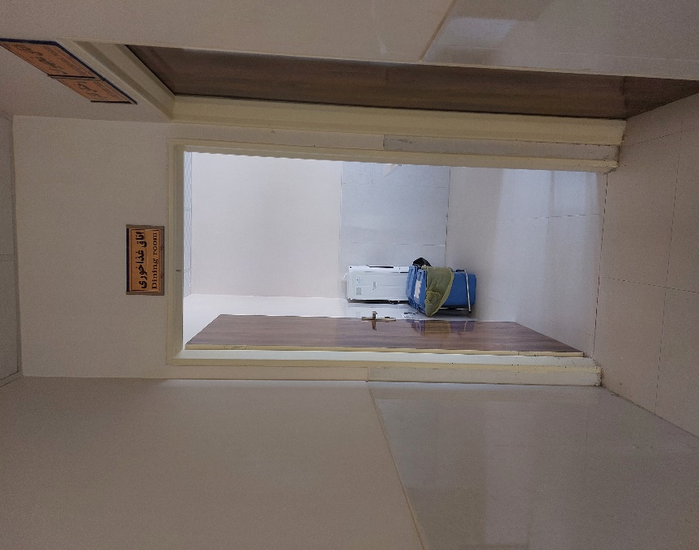
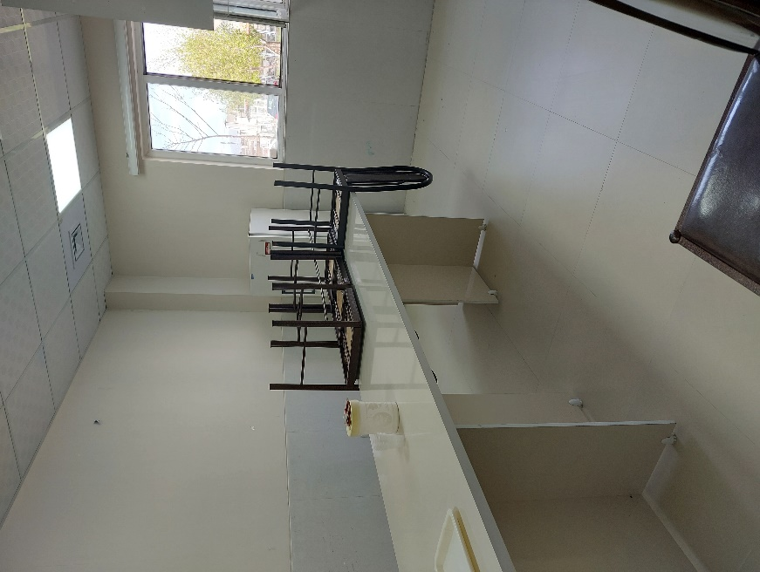
رختکن بیماران
بخش دارای دو عدد رختکن :خانمها وآقایان بصورت جداگانه در ادامه سالن انتظار میباشد.
هر رختکن بصورت کمد بندی شده بوده وبه هر کدام ازبیماران یک کمد با شماره مشخص داده شده است در انتهای هر رختکن یه سرویس بهداشتی (فرنگی) ویک عدد روشویی میباشد.

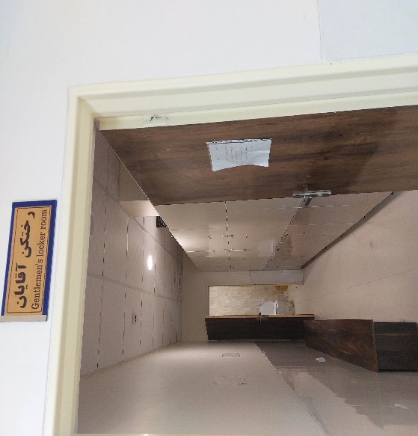
اتاق رختکن کادر آقایان بخش
اتاق استراحت ورختکن نرسینگ بخش و آبدارخانه در ادامه سالن انتظار منتهی به بخش قرار دارند

اتاق کار بخش
کلیه وسایل مصرفی بخش اعم از ست دیالیز،کوئلها ،سرمها ،پودرهای بیکربنات،ستهای پانسمان و داروهای استوک و سرنگها و ست سرم وهپارین لاک و...در این اتاق قرار دارند.
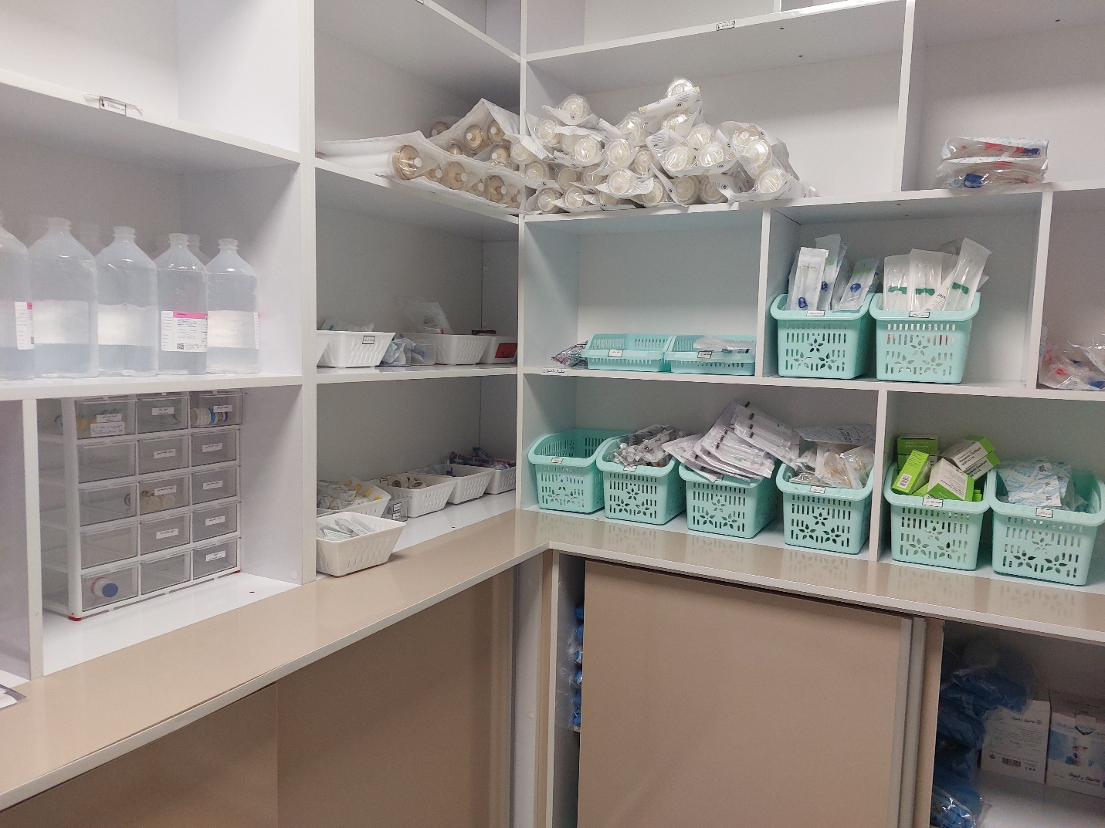
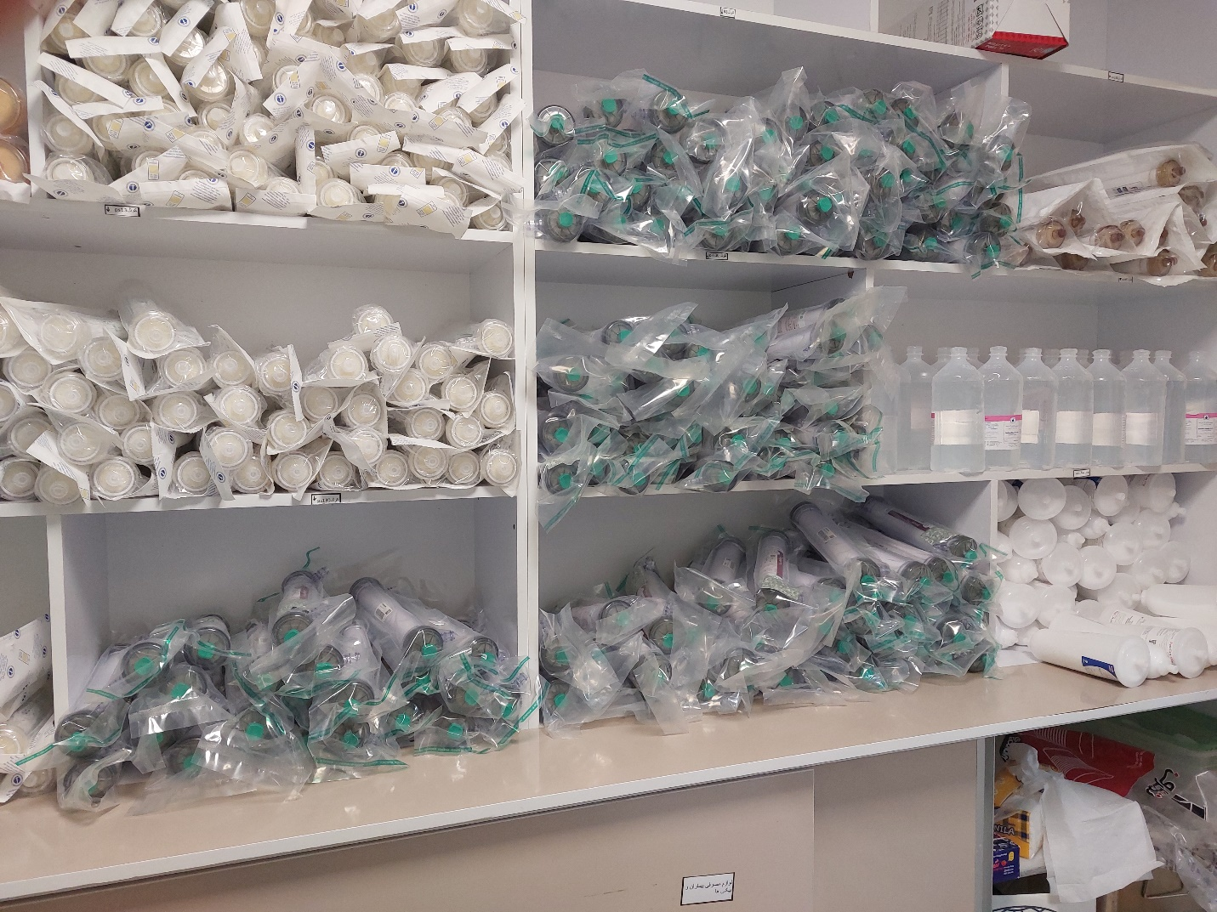
تجهیزات بخش
علاوه بر دستگاههای دیالیز:
یک عدد دستگاه D.C SHOK ، EKG، که کارکرد دستگاه D.C شوک بصورت روزانه با امتحان شوک 30 ژول و دستگاه EKG هرشنبه اول هفته چک میشود.وپرینت گرفته میشود
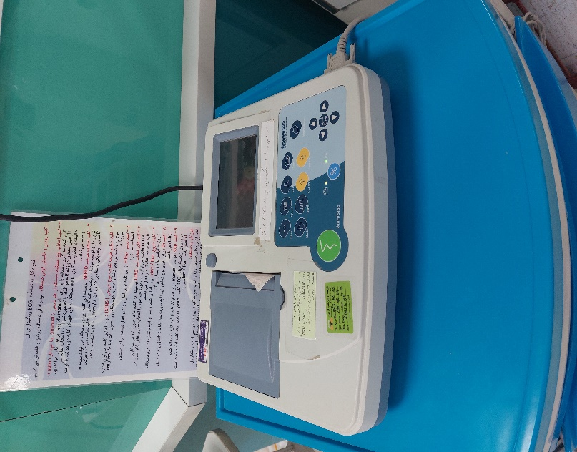
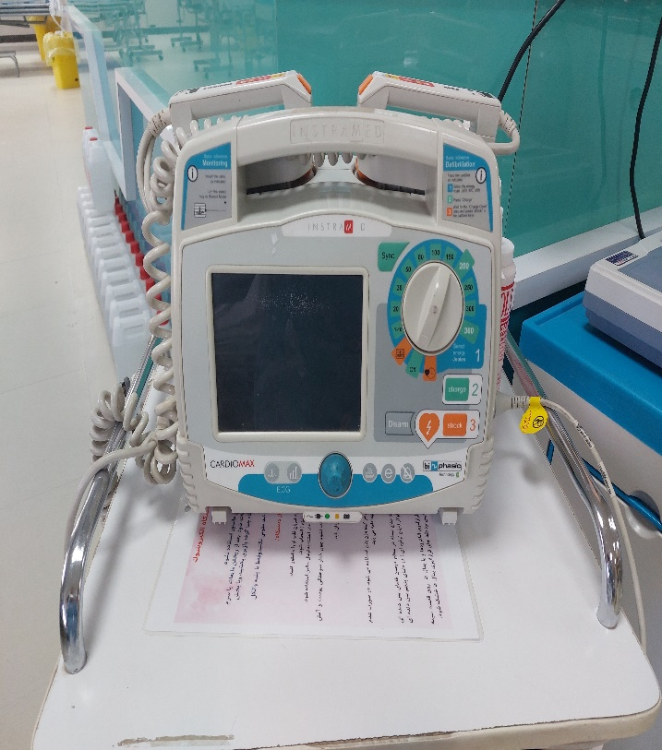
تجهیزات ایمنی بخش
دو عدد جعبه آب آتشنشانی
یک عدد درابتدای سالن منهتی به اتاق غذاخوری بیماران،یک عدد هم جلوی اتاق ایزوله و منتهی به بخش میباشد.
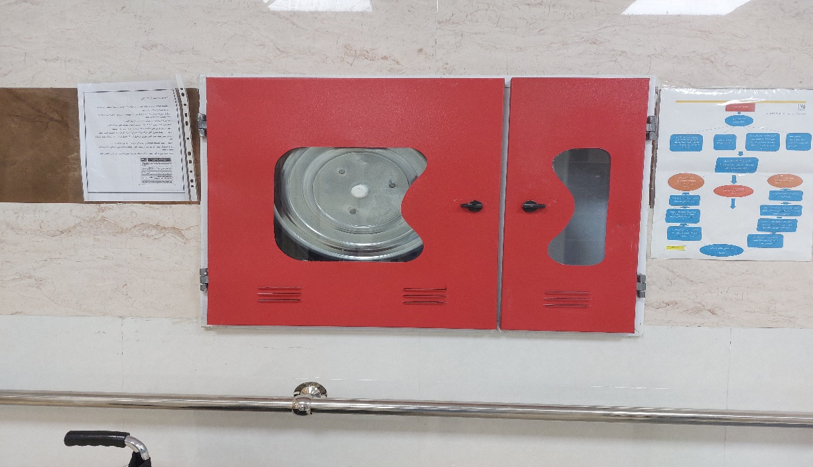
دو عدد کپسول آتشنشانی
یک عدد کپسول بیورسال که هر پنج سال یکبار و یک عدد کپسول CO2 که سالانه شارژ میشوند.
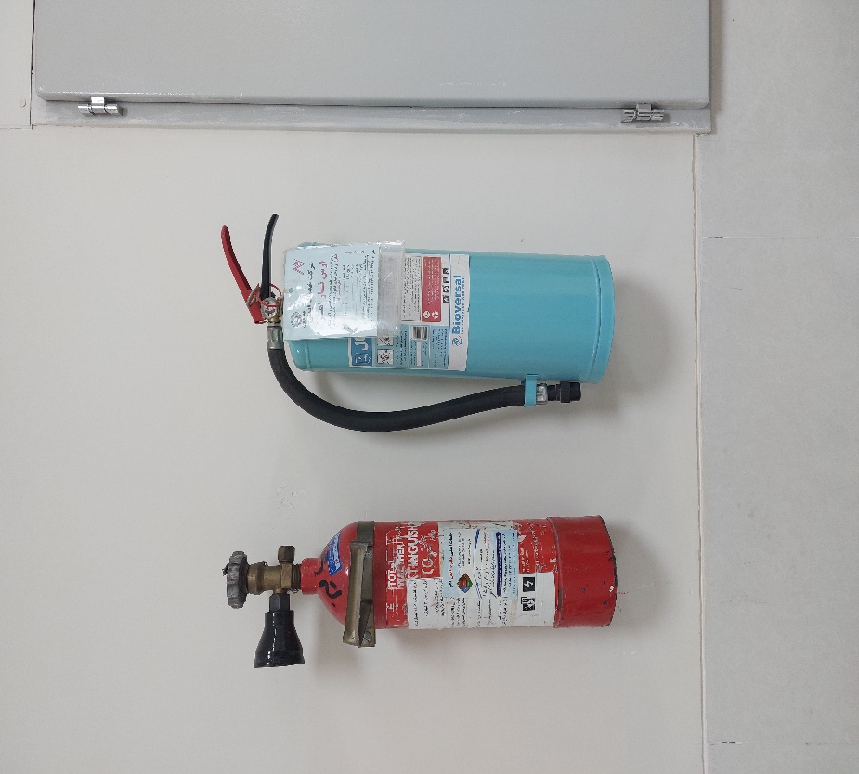
تمامی قسمتهای بخش مجهز به سنسورهای حساس به دود بوده ، که در مواقع لزوم آلارم میزند
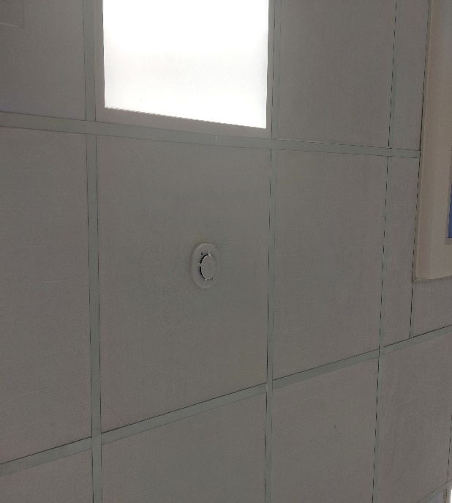
بخش دارای سیستم تهویه و سیستم گرمایشی وسرمایشی مناسب میباشد

چراغ های اولتراویوله
بخش مجهز به شش چراغ التراویوله میباشد که به فاسله مناسب روی دیدارها نصب شده اند
که بعد از اتمام کشیک و خاموش شدن چراغهای بخش این چراغها خودبخود روشن میشود و بخش را ضدعفونی میکنند. این چراغها همچنین حساس به وجود یک نفردر بخش بوده و به محض ورود یک نفر به بخش یا نزدیک شدن فردی به آنها خاموش میشوند.
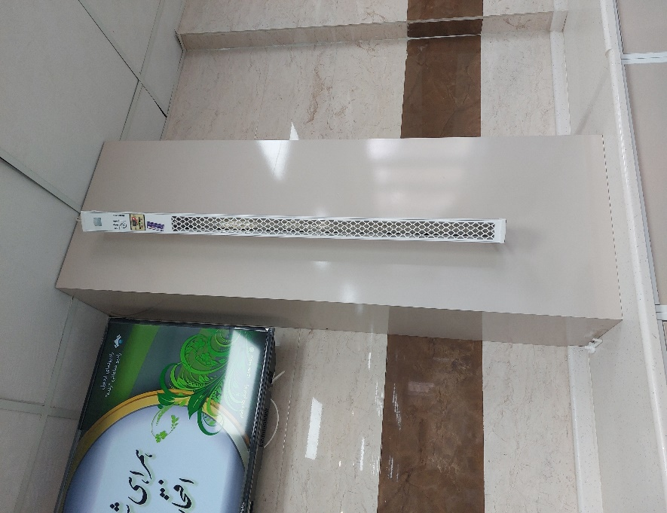
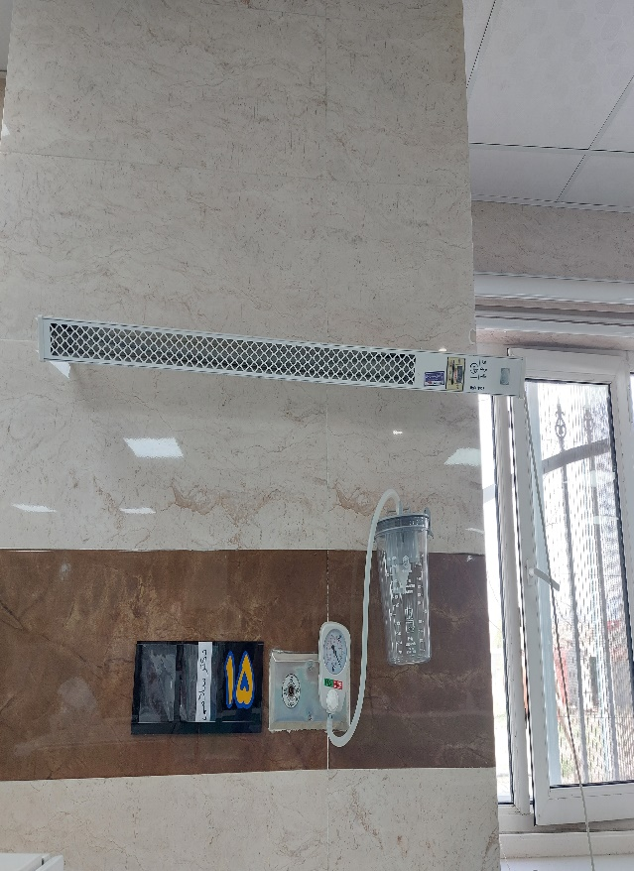
بخش مجهز به اکسیژن و ساکشن سانترال میباشد که بالای هر تخت وصل هستند امکان اتصال اکسیژن های سانترال به ونتیلاتور در همه قسمتهای بخش وجود دارد.

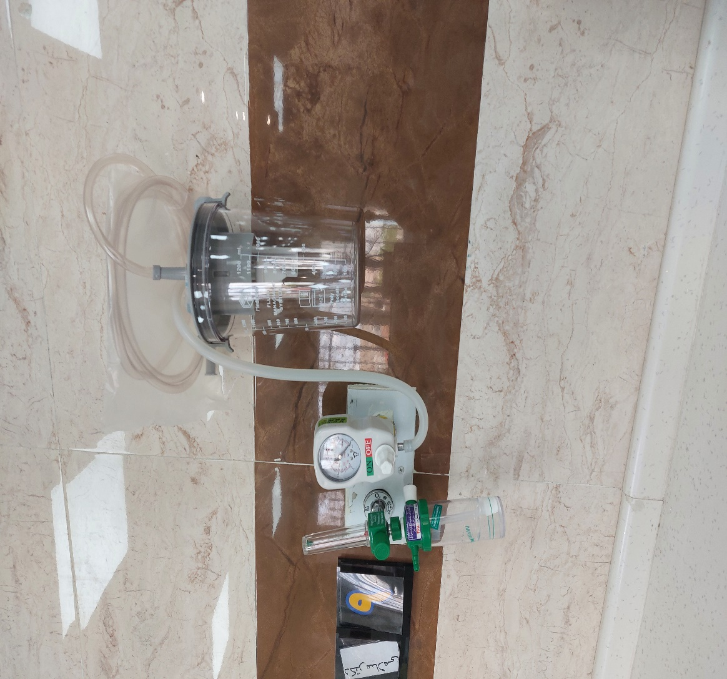

یک عدد کپسول ده لیتری پرتابل متصل به ترالی احیاء ودو عدد کپسول اکسیژن چهل لیتری پرتابل هم در بخش جهت استفاده در مواقع احتمالی بصورت پر موجود میباشد
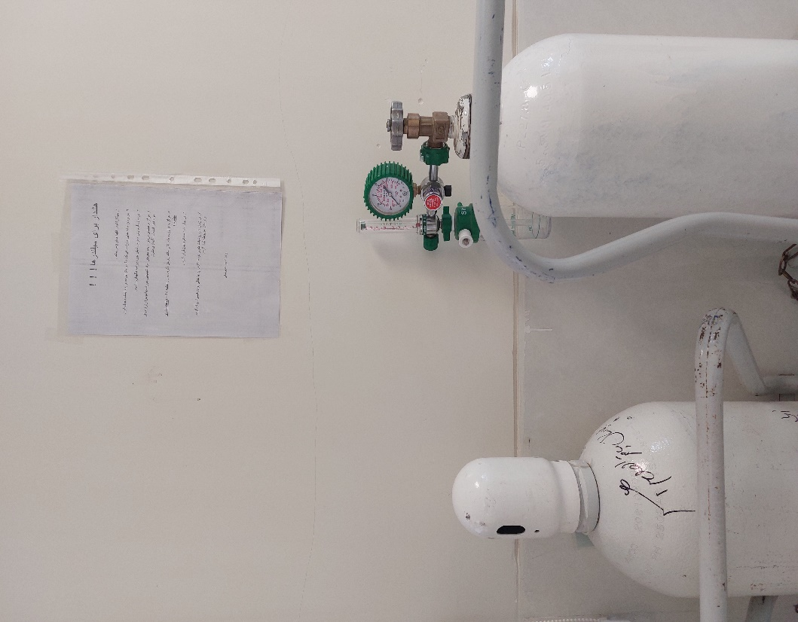

سه عدد تلویزیون LED در قسمت وصل بیماران به دستگاه موجود و به دیوار سه طرف بخش جهت استفاده بیماران نصب میباشد
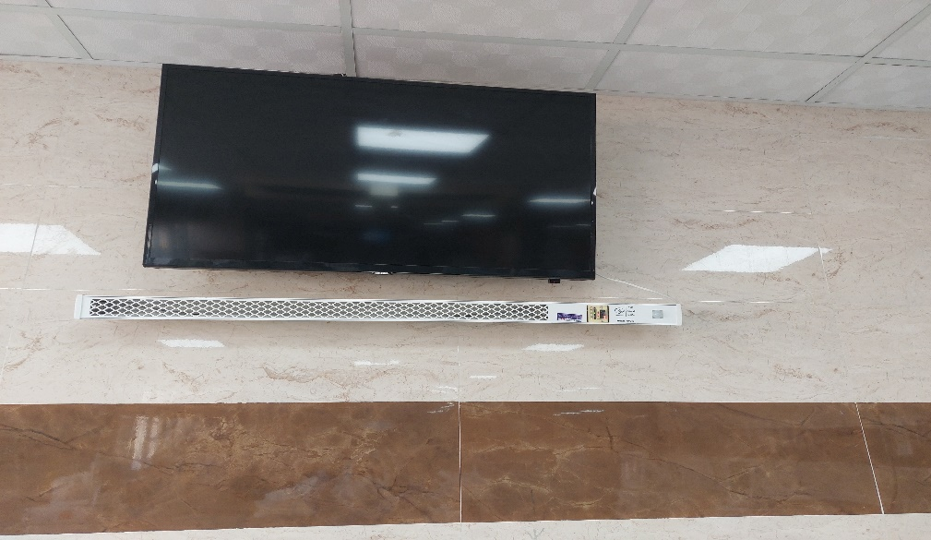

بخش مجهز به سیستم احضار پرستار بوده و بالای هر تخت نصب میباشد. ونحوه استفاده آن به بیمار آموزش داده شده است ودر صورت نیاز دگمه دستی مربوطه را فشار دهد.
یک عدد خط تلفن هات لاین جهت اطلاع جواب آزمایش بحرانی در استیشن موجود است.
استیشن بخش بصورت مرکزی و محاط به دو قسمت بخش بوده واز دو طرف استیشن ورودی و خروجی دارد.
دو عدد کامپیوتر جهت ثبت اقذامات بیماران در استیشن موجود است.
ترازوی مورد استفاده دربخش از نوع باسکول یا قپان دیجیتالی بوده که بیمارانیکه نمیتوانند راه بروند یا با ویلچر حرکت میکنند میتوانند راحت با آن وزن شوند
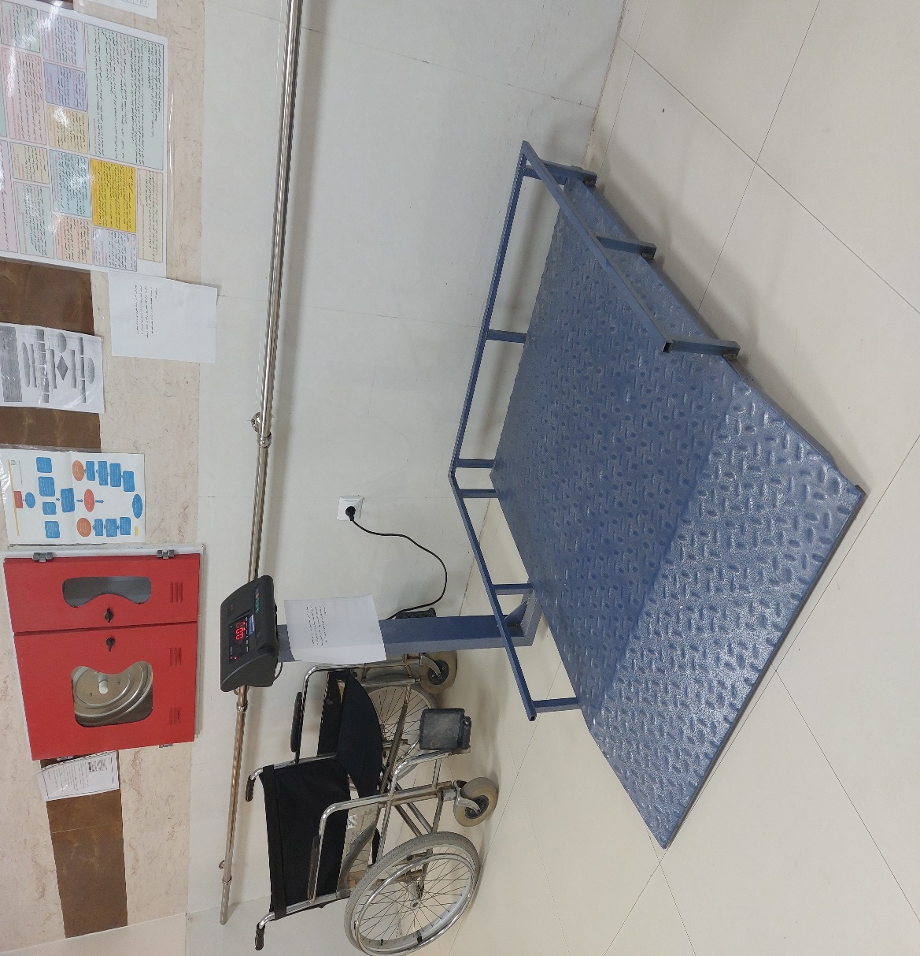
بخش در قسمت های مختلف آن دارای دسته محافظ نصب شده به دیوار جهت جلوگیری از سقوط بیماران میباشند.
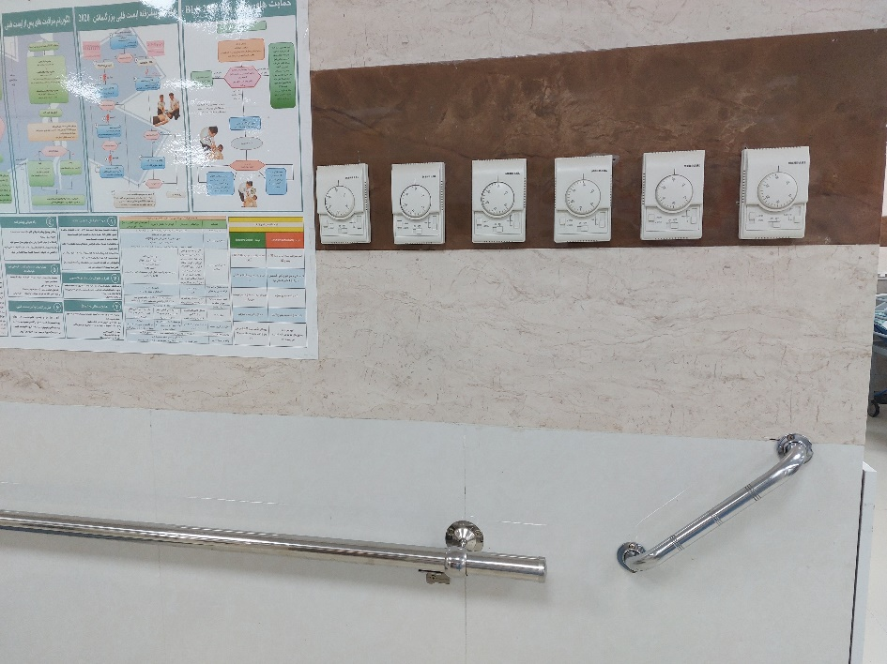
بخش دارای سه عدد ویلچر جهت استفاده بیماران در هر شیفت میباشد.
دو عدد مانیتورعلایم حیاتی پرتابل و یک عدد مانیتور هم بصورت نصب در دیوار اتاق ایزوله موجود است.
دو عدد یخچال دارویی در بخش جهت داروهای اریتروپوییتین،بعضی ویتامین های یخچالی ،انسولینها ،واکسن هپاتیت و... موجود است.روزانه ساعات هشت صبح وهشت شب دمای یخچال چک وثبت میگردد و در صورت تغییرات دمایی خارج از2-8 درجه سانتیگراد اقدامات لازمه انجام میگردد.
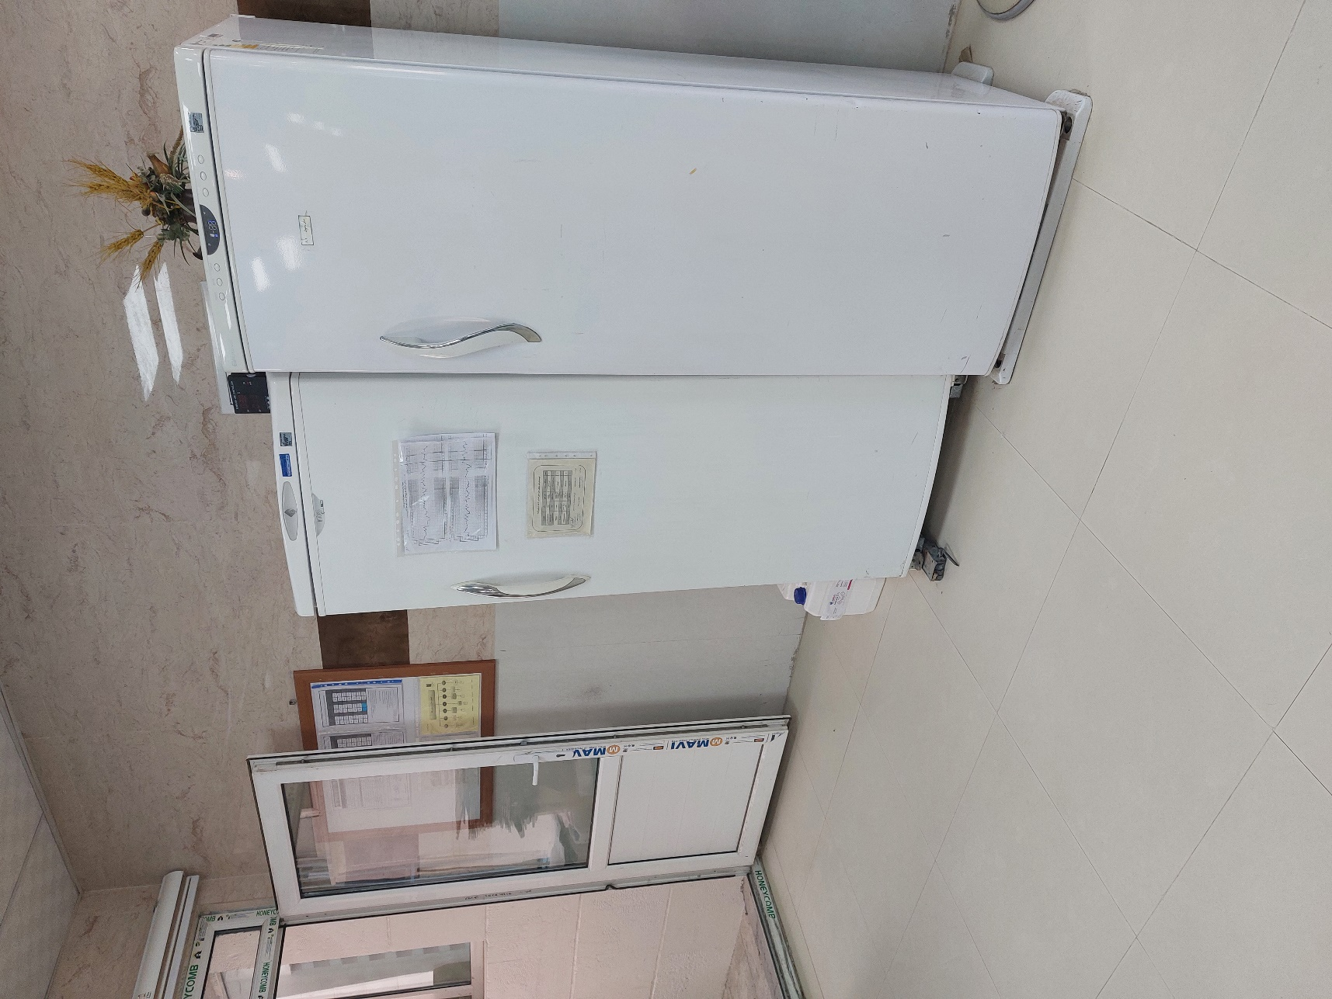
دستگاه دیتالاگر
در بالای یخچال دارو نصب بوده و دمای داخلی یخچال را نشان میدهد.
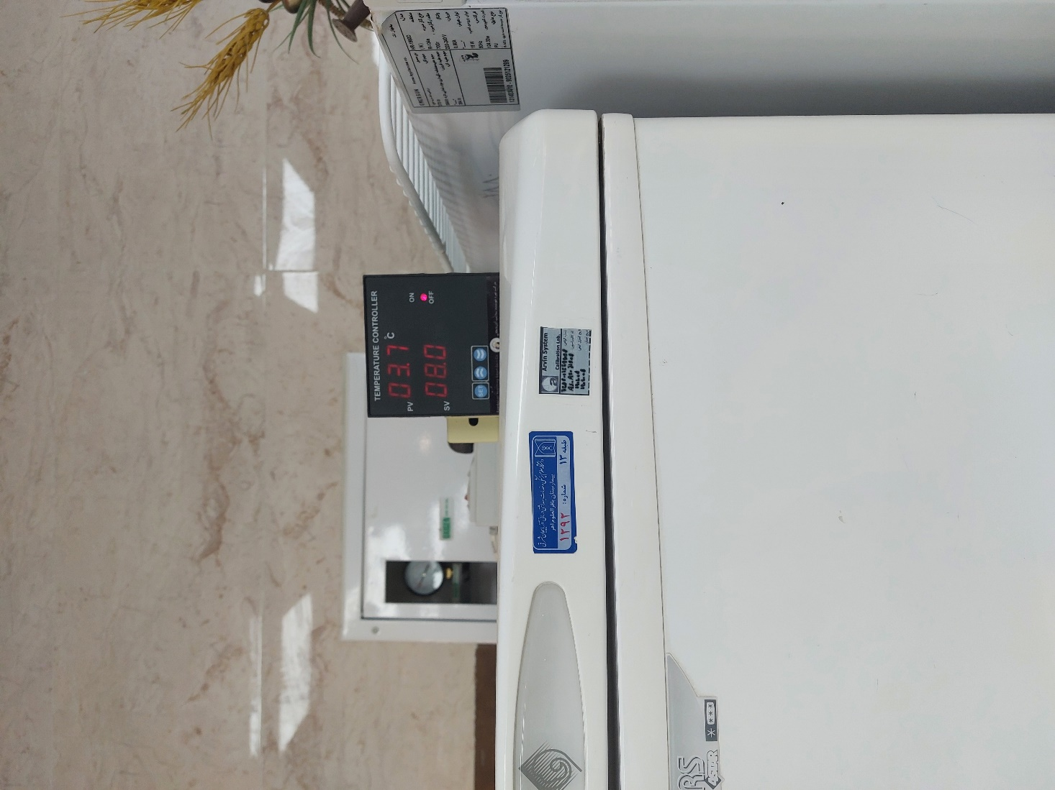
ترالی احیاء
که در هر شیفت داروهها ووسایل آن چک میشوند
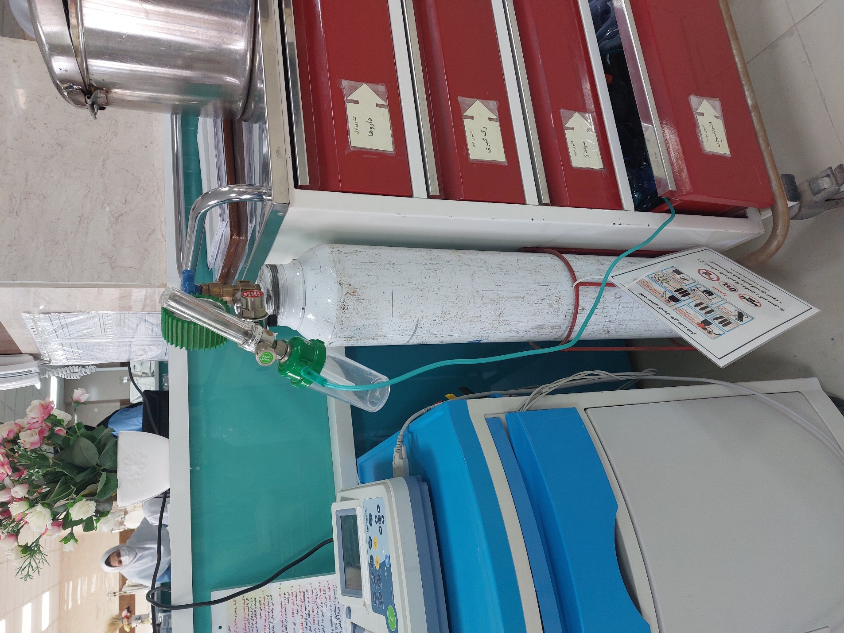
یک عدد ترالی هم جهت چینش وسایل مصرفی بخش در قسمت وسطی بخش موجود است.

